Δευτέρα 14 Μαρτίου 2022

Εβδομαδιαία ανασκόπηση - Weekly review

Η Ε.Σ.Α.μεΑ. ενημερώνει

Κάθε Σάββατο στις 3.30 το μεσημέρι «Τα Νέα της Ε.Σ.Α.μεΑ.» στο κανάλι της Βουλής!
Εδώ και τρία χρόνια, κάθε Σάββατο στις 3.30 το μεσημέρι, η εκπομπή «Τα Νέα της Ε.Σ.Α.μεΑ» προβάλλεται από τον Τηλεοπτικό Σταθμό της Βουλής, καθώς και από 25 τηλεοπτικούς σταθμούς σε όλη τη χώρα. Πρόκειται για τη μοναδική πλήρως προσβάσιμη εκπομπή για θέματα αναπηρίας. Συντονιστείτε, ώστε το αναπηρικό κίνημα να έρθει πιο κοντά στους χιλιάδες συναδέλφους και φίλους με αναπηρία, με χρόνιες παθήσεις, με μέλη των οικογενειών τους, με πολίτες που ενδιαφέρονται για την αναπηρία!
14.03.2022
Λύθηκε ένα χρονίζον πρόβλημα με τη διέλευση των αναπηρικών ΙΧ από τα διόδια
Επιτέλους η διαρκής πίεση της ΕΣΑμεΑ στο υπ. Μεταφορών για το κρίσιμο θέμα της δωρεάν διέλευσης οχημάτων ατόμων με αναπηρία από τους σταθμούς διοδίων ΜΕ ή ΧΩΡΙΣ την παρουσία του ατόμου στο όχημα έφερε αποτελέσματα. Με την ψήφιση του ν. 4903/2022 άρθρο 17, το όχημα έχει απαλλαγή ακόμη και αν ο δικαιούχος δεν επιβαίνει σε αυτό, σε περίπτωση που η μετακίνηση γίνεται προς εξυπηρέτηση αυτού.
11.03.2022
Ακούει κανείς στο υπουργείο Υγείας τους ανασφάλιστους χρόνια πάσχοντες;
Παρά τις συνεχείς πιέσεις, τις επιστολές και τις συναντήσεις, έως σήμερα δεν έχει δοθεί οριστική λύση για τους ανασφάλιστους συμπολίτες μας εάν τεθούν σε εφαρμογή οι ρυθμίσεις του άρθρου 38 του Ν.4865/2021,οι οποίες αφορούν στην εφαρμογή της υποχρεωτικής συνταγογράφησης των ανασφάλιστων πολιτών μόνο από ιατρούς δημόσιων δομών υγείας. Η ΕΣΑμεΑ και το αναπηρικό κίνημα θα επιμείνουν και επανέρχονται με νέα αυστηρή επιστολή – παρέμβαση στον υπουργό Υγείας Α. Πλεύρη.

10.03.2022
Άτομα με αναπηρία στην Ουκρανία - σε κρίση μέσα στην κρίση
Η Εθνική Συνομοσπονδία Ατόμων με Αναπηρία, στο πλαίσιο των προσπαθειών της να ακουστεί και να αντιμετωπιστεί η τραγωδία που βιώνουν τα άτομα με αναπηρία στην Ουκρανία, έλαβε μέρος μέσω του προέδρου της, Ιωάννη Βαρδακαστάνη, με την ιδιότητά του ως πρόεδρος της Παγκόσμιας Συμμαχίας για την Αναπηρία (IDA), σε κοινή συνέντευξη Τύπου, του Ευρωπαϊκού Φόρουμ Ατόμων με Αναπηρία (EDF), του EASPD (Ευρωπαϊκή Ένωση Παρόχων Υπηρεσιών στα άτομα με αναπηρία) και της InclusionEurope (άτομα με νοητική αναπηρία), την Πέμπτη 10 Μαρτίου.

09.03.2022
Συνέντευξη Τύπου για το δράμα των ατόμων με αναπηρία στην Ουκρανία, ομογενών, αμάχων, προσφύγων Πέμπτη 10.3.2022
Η Εθνική Συνομοσπονδία Ατόμων με Αναπηρία, στο πλαίσιο των προσπαθειών της να ακουστεί και να αντιμετωπιστεί η τραγωδία που βιώνουν τα άτομα με αναπηρία στην Ουκρανία, λαμβάνει μέρος μέσω του προέδρου της, Ιωάννη Βαρδακαστάνη, με την ιδιότητά του ως πρόεδρος της Παγκόσμιας Συμμαχίας για την Αναπηρία (IDA), σε κοινή συνέντευξη Τύπου, του Ευρωπαϊκού Φόρουμ Ατόμων με Αναπηρία (EDF), του EASPD (Ευρωπαϊκή Ένωση Παρόχων Υπηρεσιών στα άτομα με αναπηρία) και της InclusionEurope (άτομα με νοητική αναπηρία), την Πέμπτη 10 Μαρτίου και ώρα Ελλάδας 12.00-13.00. Η ΕΣΑμεΑ καλεί τους Έλληνες δημοσιογράφους να παρακολουθήσουν και να θέσουν τις ερωτήσεις τους.

REUTERS.COM
Fate of Ukrainians with disabilities a 'crisis within a crisis'
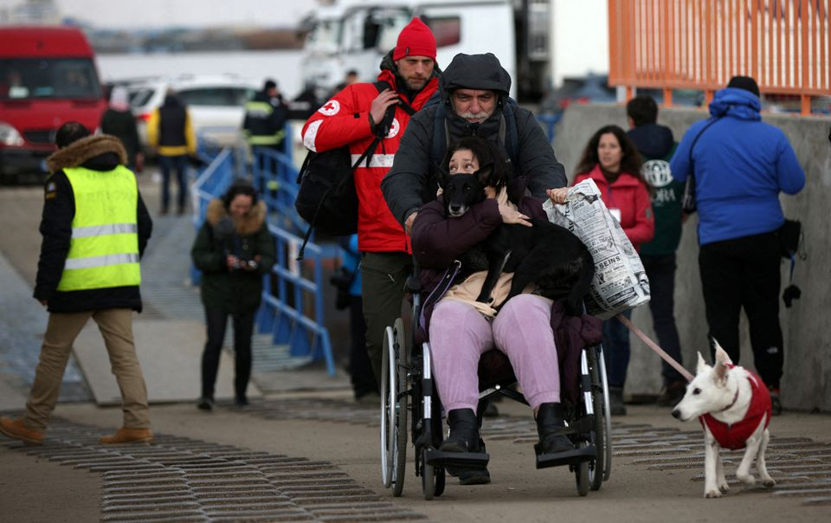

Ακολουθείστε την Ε.Σ.Α.μεΑ. στα social media
https://www.facebook.com/ESAmeAgr/
https://twitter.com/ESAMEAgr
https://www.instagram.com/ncdpgreece/
Youtube ESAmeAGr
Ιστοσελίδα www.esamea.gr

